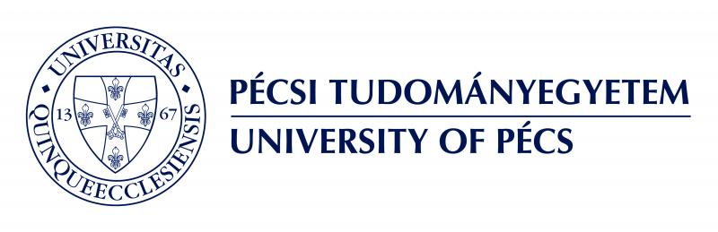

Egyedülálló specializációk indítását tervezik a pécsi egyetem környezetmérnök szakán

Vadonatúj specializációkkal rukkol elő a Pécsi Tudományegyetem Környezetmérnöki Tanszéke. Intelligens környezettechnológiák, Megújuló energiák, Nukleáris környezetvédelem közül választhatnak a hallgatók. Ráadásul jutalmazzák a kiválóságot is.

A Környezetmérnöki szakon a 2017/2018-as tanévben felvételt nyert hallgatók három új, tervezett specializáció közül választhatnak.

Egyre inkább intelligens környezettechnológiákat, vagy másképpen smart környezetipari technológiáknak is nevezett megoldásokat fogunk használni. Nem csak a kommunikációban és a közlekedésben, hanem például a vízgazdálkodásban, a hulladékkezelésben, a közvilágításban, az élelmiszer- és energiaellátásban is. Az Intelligens környezettechnológiák specializáció megismerteti a jövő korszerű fejlesztési irányait, amiktől a városaink is élhető, tiszta és kényelmes hellyé válhatnak.

Magyarország az atomenergia hosszú távú használata mellett döntött, így sokáig szükség lesz az ehhez kapcsolódó környezetvédelmi szakismeretekre. A Nukleáris környezetvédelem specializáció a nukleáris iparhoz kapcsolódó meglévő, illetve potenciális környezeti problémák és veszélyek azonosításával, felmérésével, a környezeti károk megelőzési és csökkentési lehetőségeivel foglalkozik.

A klímaváltozás elleni küzdelem az emberiség jövőjének legfőbb kihívása. Ennek egyik leginkább kiemelendő módja a megújuló energiák minél szélesebb körben és nagyobb arányban való alkalmazása. A Megújuló energiák specializáción az épületekben és a településeken használható megújuló energia-technológiákról lesz szó oly módon, hogy egységbe foglalja a természeti- és lakókörnyezet, a technológia és az emberi tevékenység egymásra gyakorolt hatásait is.
Az új, tervezett specializációk mellett a legmagasabb ponttal felvételt nyert hallgatónak a Biokom NKft. támogatásával az első félévben - 2017. szeptember és 2018. január között – SAJÁT, KARI ALAPÍTÁSÚ ÖSZTÖNDÍJAT is ad a pécsi tanszék! A Jutalmazzuk a kiválóságot! ösztöndíj összege havi 20.000,- Ft.
A választott intézmények korábban leadott sorrendjét július 12-ig változtathatják meg a felsőoktatásba jelentkezettek.

Pécs, 2017. július 5.

Kapcsolat: Kisbáró Edina
Tel.: +36 -72-501500*23902
Email: kisbaro.edina@mik.pte.hu

